# Xfce安装

## 1. 查看软件源上是否有qemu-rv64的二进制安装包

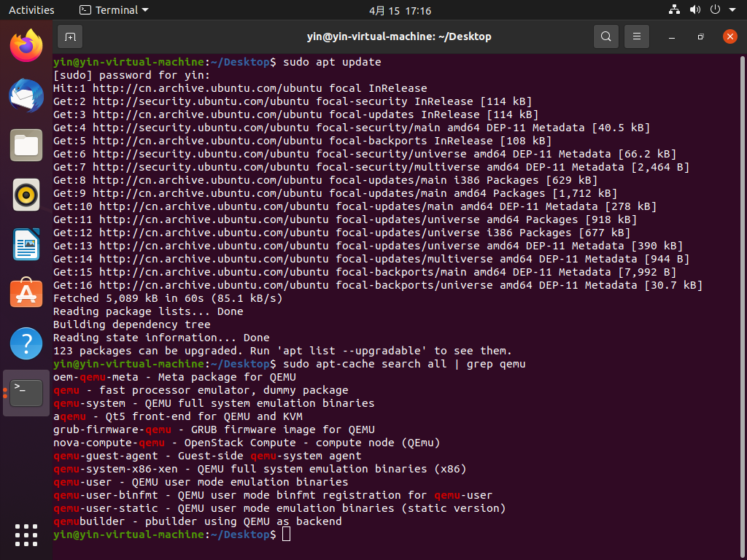

## 2. 下载 QEMU 源代码并构建

安装必要的构建工具

下载编译支持视频输出的 qemu

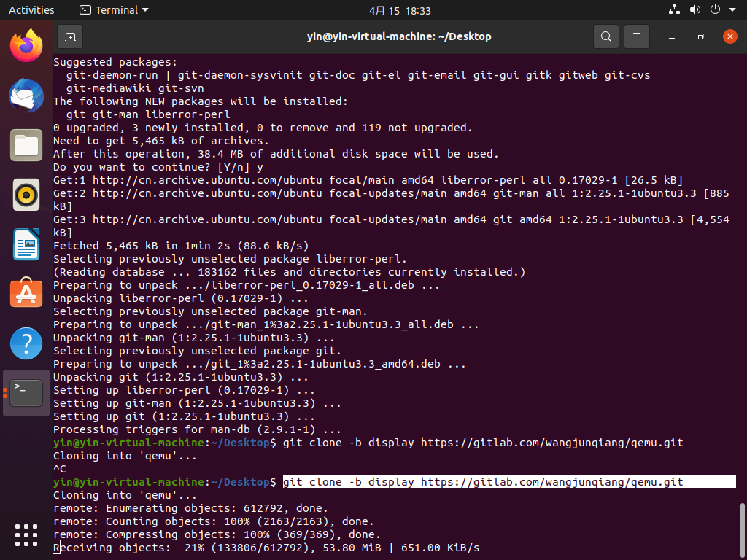

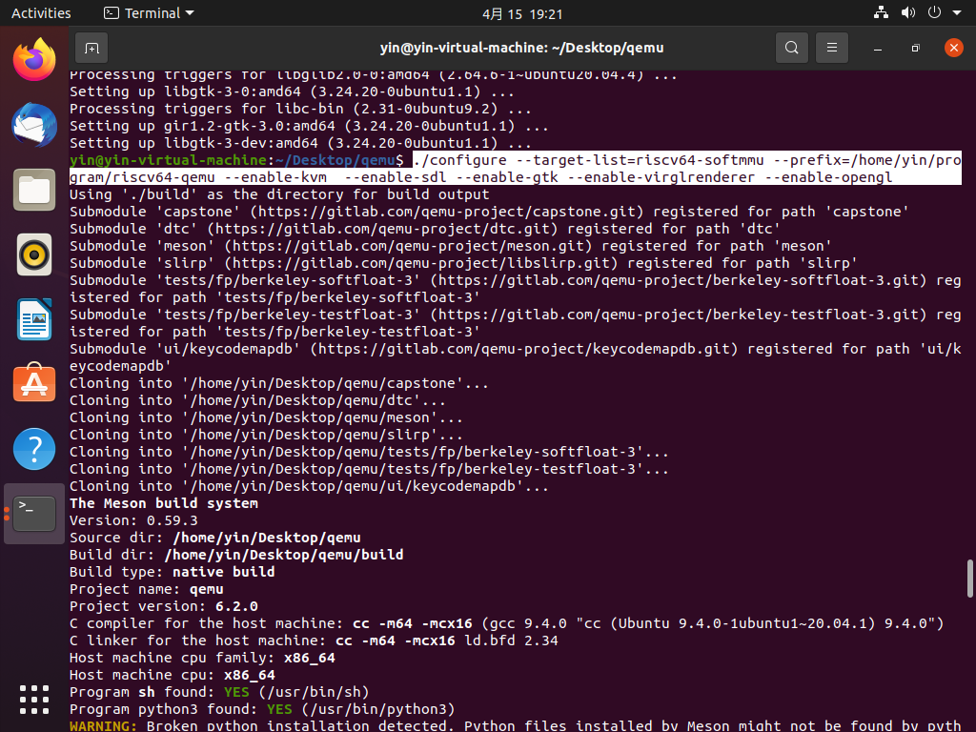

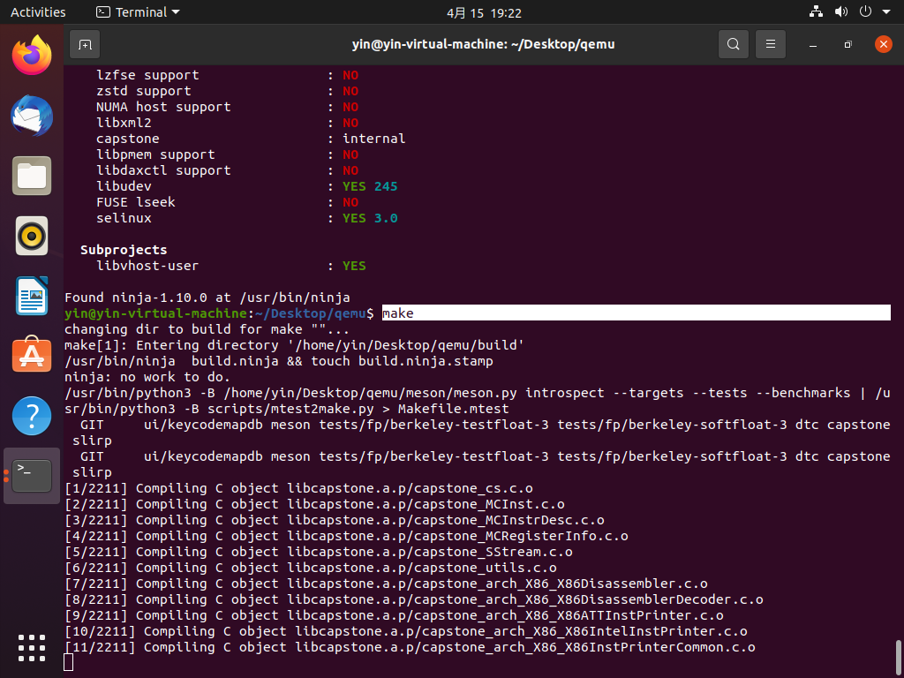

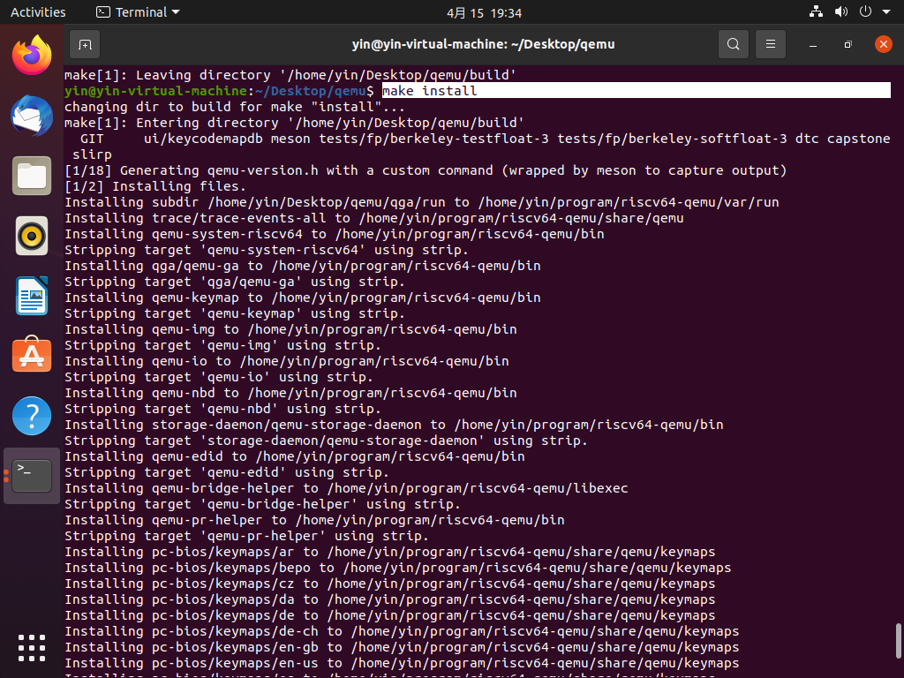

配置环境变量

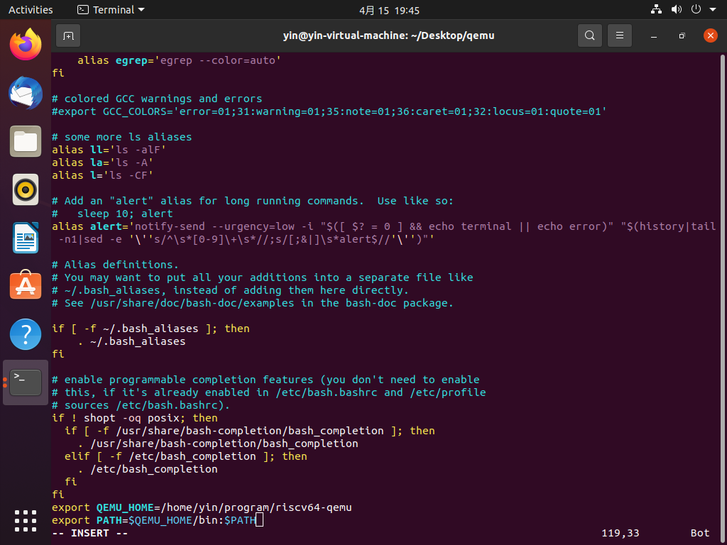

检查是否添加成功

验证安装是否正确

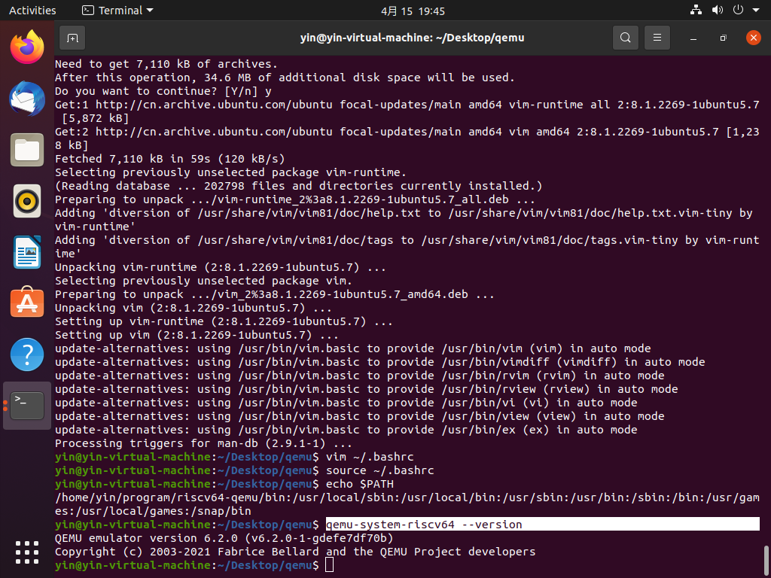

## 3. 下载 [Image-mouse-kbd](https://gitee.com/jinjuhan/open-euler-notes/blob/main/Image-mouse-kbd)

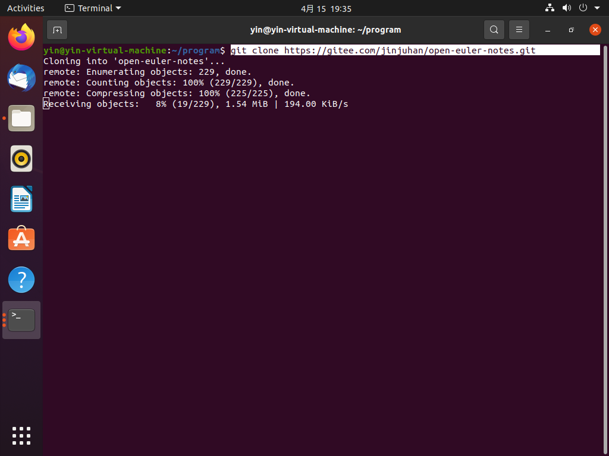

## 4. 下载 openeuler risc-v 文件系统

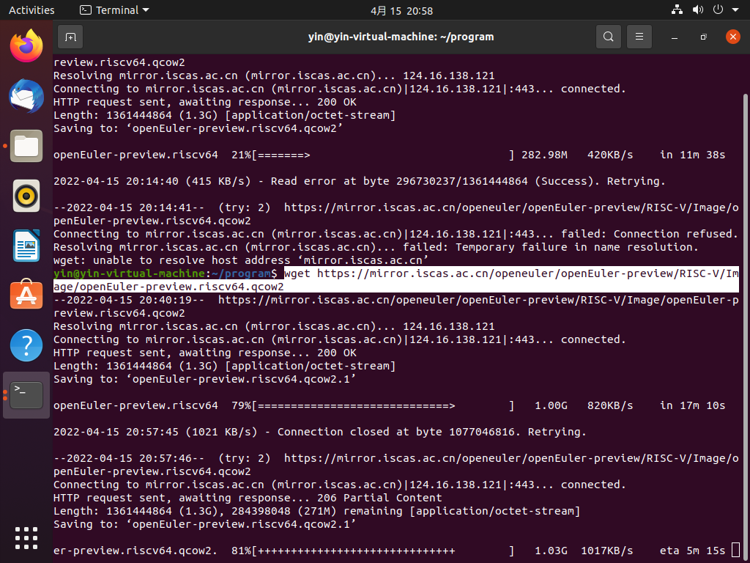

## 5. 用 qemu 启动 openeuler risc-v

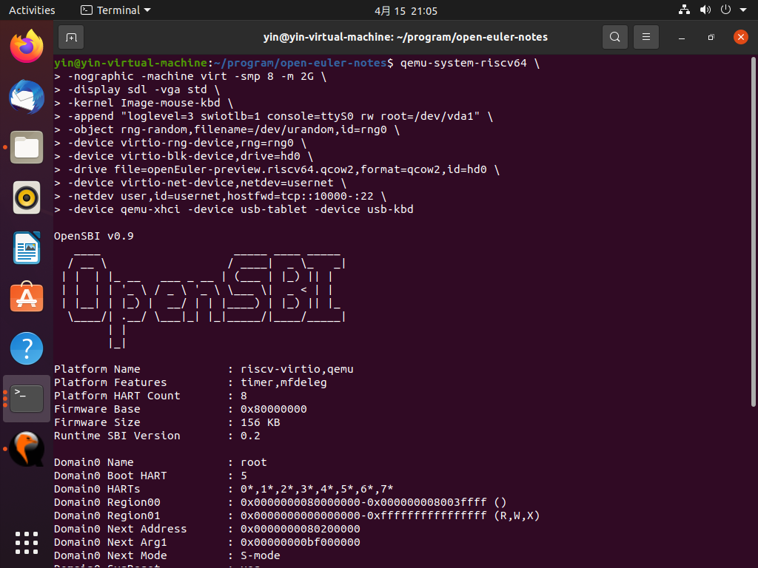

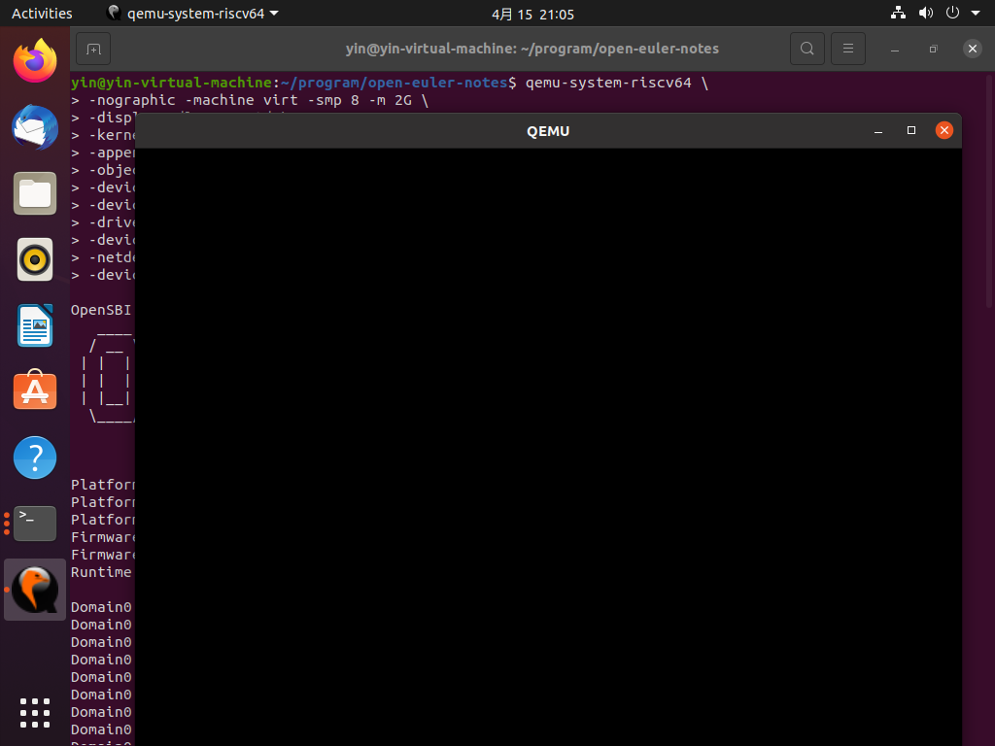

## 6. 安装需要的软件包

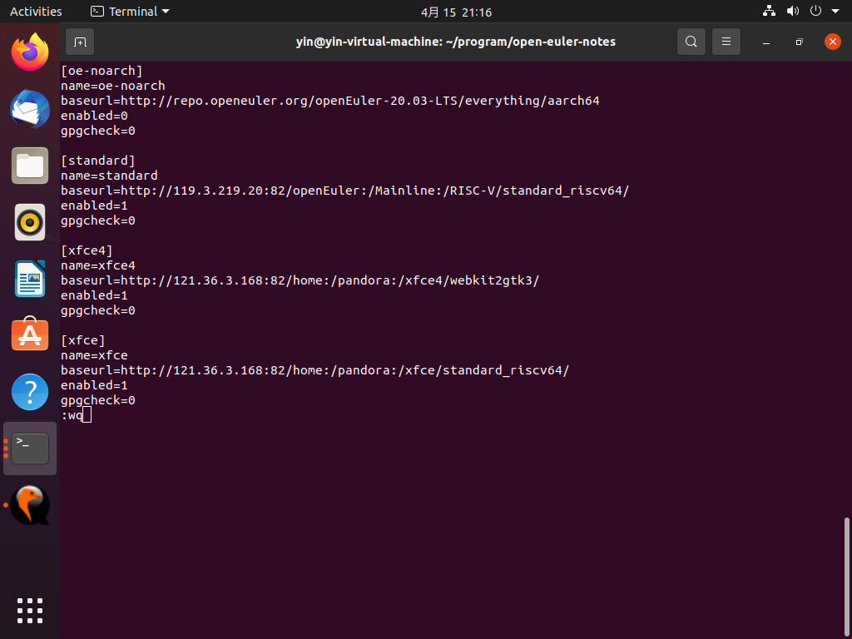

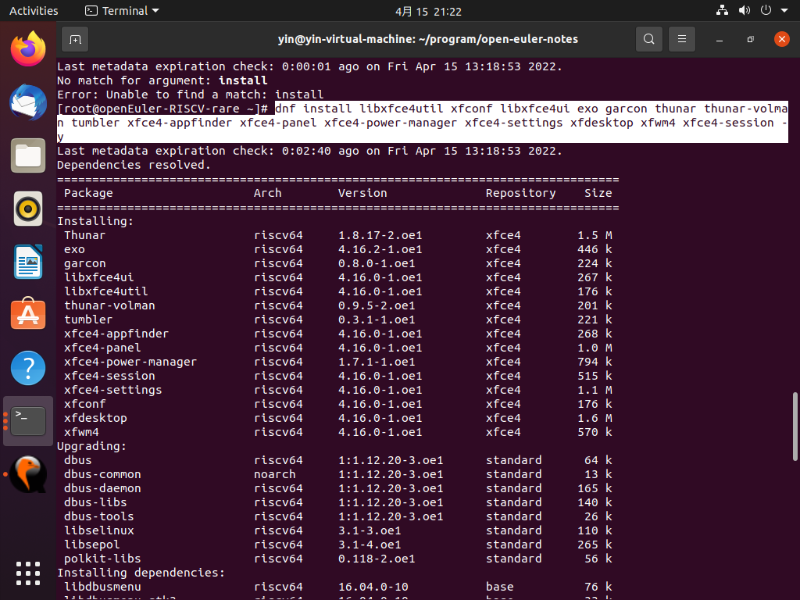

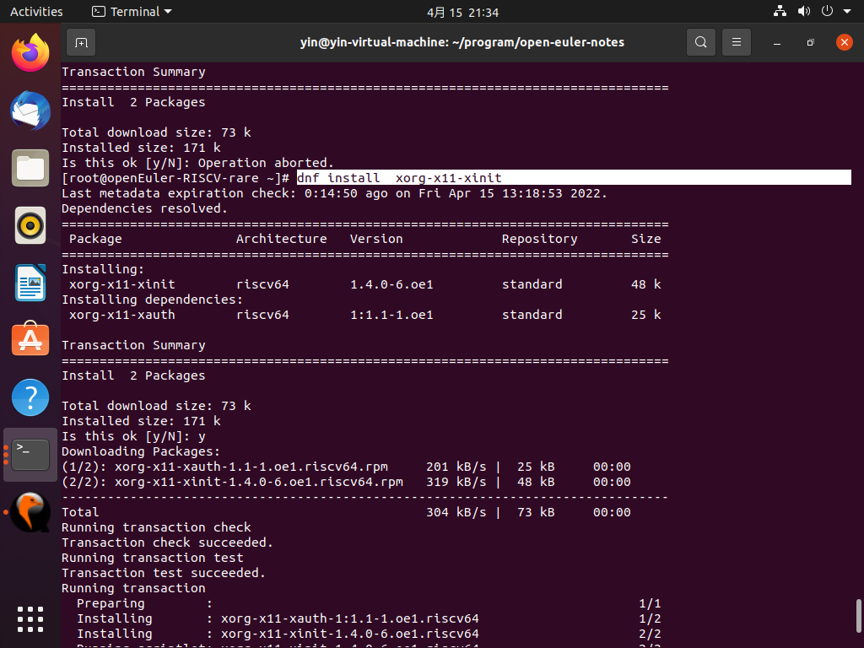

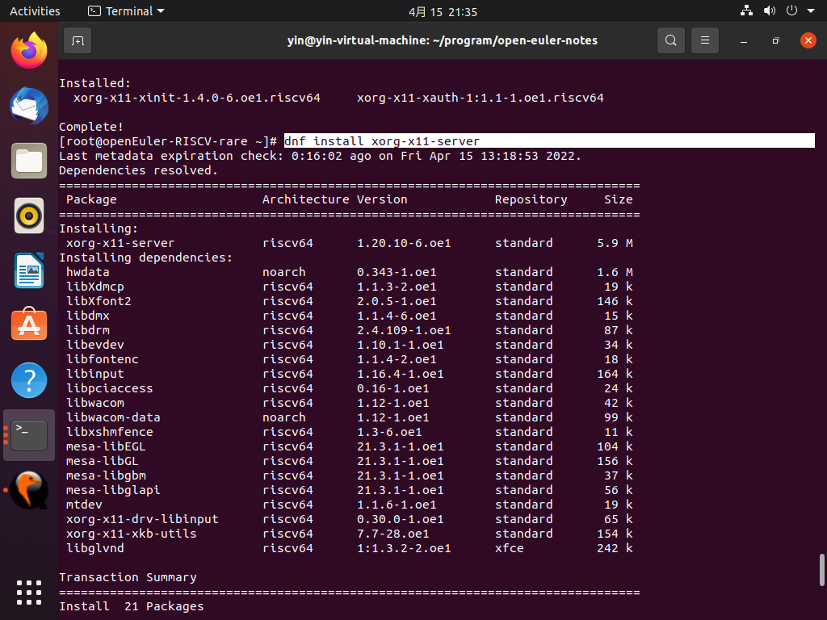

## 7. 启动 xfce4

